OŠ Poljane
Vrtec AGATA
Poljane 100
4223 Poljane

POROČILO IZVEDBE PROJEKTA
ZDRAVJE V VRTCU
Skupina ŽABICE
Starost otrok: 1 – 6 let

Izvajalci: Alenka Cegnar, vzg., Tanja Peternel, pom. vzg., otroci, starši in zunanji sodelavci
Tudi v tem šolskem letu smo se pridružili projektu Zdravje v vrtcu in skozi različne dejavnosti spoznavali, kako lahko sami poskrbimo za svoje zdravje in svoje dobro počutje.

ZDRAVSTVENA VZGOJA:
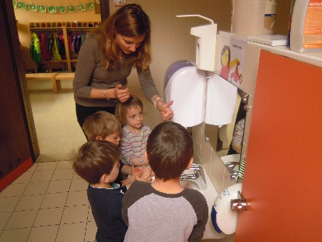
Že ob začetku leta smo se naučili, kako natančno umivati svoje roke. Ogledal smo si film Čiste roke za zdrave otroke in Ostal bom zdrav. Mlajši otroci so se naučili brisanja ritke. Srečali smo se z zobno preventivno sestro Katarino, ki nas je seznanila s pravilnim načinom umivanja zobkov, kar smo tudi preizkusili in čeprav nismo imeli možnosti vsakodnevnega umivanja zob v vrtcu, smo to s pridom uporabljali doma.
Dipl. med. sestra Mojca Žagi nas je seznanila
s pomenom pravilnega umivanja rok,
zaradi zaščite pred mikrobi in bacili,
kar je otrokom predstavila na zelo
simpatičen in otrokom prijazen način.
ZDRAVA PREHRANA
V jeseni smo zbirali buče in skuhali bučno juho. Polni sadovnjaki so nam ponudili obilo sadov, ki smo jih okušali in iz njih skuhali mešano marmelado (z njo smo se posladkali v vrtcu in kozarček odnesli tudi domov).
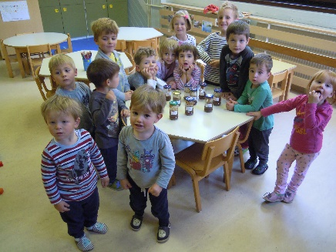
V novembru smo sodelovali v akciji Tradicionalni slovenski zajtrk, kjer smo okušali domače dobrote lokalnih pridelovalcev (med, maslo, kruh, mleko) in se seznanili s pomenom doma pridelane hrane. V maju smo spoznavna lipo in nabiral lipove
cvetove ter si iz njih skuhali lipov čaj z medom in limono. Skozi celo leto smo pili vodo in nesladkan čaj. Eden od dečkov iz naše skupine je navdušen uporabnik kuhinje in za svoje praznovanje rojstnega dne si je izbral izdelavo pica polžkov. Ob tem so otroci spoznavali sestavine in način priprave ter seveda okušali narejene polžke.
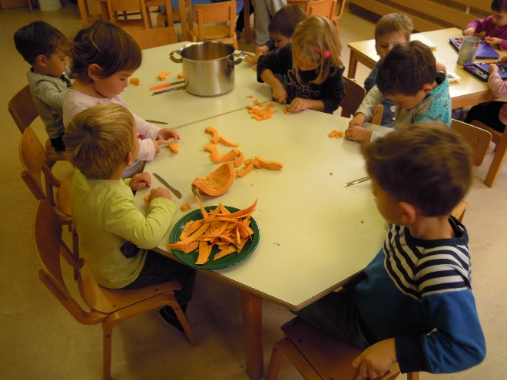

NARAVA IN ZDRAVO OKOLJE
Spoznavali smo, kako lahko sami poskrbimo za zdravo in varno okolje: izvedli smo več čistilnih akcij v okolici vrtca. Udeležili smo se natečaja Stara plastenka za nov inkubator in pridno zbirali plastenke. Odpadno embalažo smo uporabljali za ustvarjanje. Poleg tega smo si ogledali ekološki otok v kraju in razvrščali odpadke. Spoznavali smo pomen ločenega zbiranja odpadkov in recikliranja. Tudi v igralnici smo ločeno zbirali odpadke v posebno za to namenjene zaboje. Poleg tega smo si ogledali tudi zabojnik za zbiranje oblačil in obutve, ki je ne potrebujemo več, nekomu pa bo to lahko prišlo prav in ob tem spoznavali, da nekateri ljudje živijo v pomanjkanju in si vsega ne morejo kupiti. Skozi poskuse smo spoznavali pomen skrbi za zdravo, čisto pitno vodo (mešanje snovi, onesnaženje in posledice). Spremljali smo vremenska dogajanja, jih beležili na koledar in spremljali njihov vpliv na okolje (poplave, suše) ter posledično vpliv na ljudi (lakota, pomanjkanje čiste pitne vode). Ob ogledu filmov in literature smo se seznanili z vplivom onesnaženja na živa bitja v naravi.
VARNOST V OKOLJU
Spoznavali smo se s prometnimi znaki in predpisi, se učili varnega prečkanja ceste. Spoznavali smo, katere rastline in plodovi v našem okolju so užitni (regrat, jagode) in kaj nam lahko škoduje. Na sprehodih smo se seznanili tudi z varnim gibanjem ob vodi. Ob srečanju z gasilci smo se seznanili s požarno nevarnostjo ter pomenom telefonske številke 112.
Z GIBANJEM DO ZDRAVJA
Skoraj vsak dan smo se igrali gibalne in rajalne igre ter se razgibavali z različnimi rekviziti, ob glasbi in pesmicah. Med dejavnosti smo vključevali gibalne minutke. Pridno smo obiskovali telovadnico ter urili svoje gibalne spretnosti z različnimi orodji in pripomočki. Spoznavali smo primerno opremo za določene gibalne dejavnosti glede na letni čas in okolje. V projektu Simbioza smo se s starimi starši odpravili na pohod do Svetega križa.
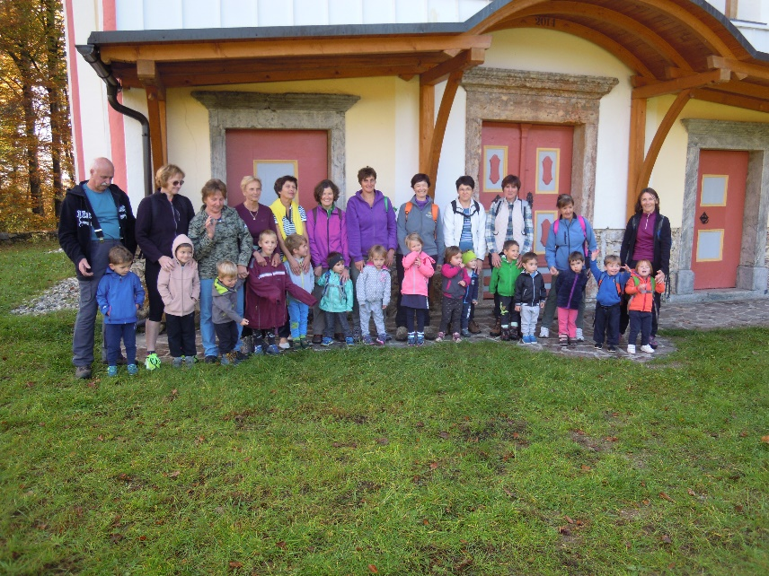

Izvedli smo izlete za mali sonček: šli smo na Visoko, na Kosmov grič, do Koučka in Žabje vasi.. Skupaj s šolarji smo izvedli gibalne urice v veliki telovadnici. Predvsem pa smo poskušali vsak trenutek izkoristiti za bivanje na prostem, kjer smo spoznavali in raziskovali živo in neživo naravo…ni nas oviralo ne rosenje, ne sneženje, ne sončna pripeka….s primerno opremo, dobro voljo in željo gibanju na prostem smo zmogli vse!

Zapisala:
Alenka Cegnar

